**Муниципальное бюджетное общеобразовательное учреждение**

**Спиридоновобудская основная общеобразовательная школа**

**(МБОУ Спиридоновобудская ООШ)**

**Выписка**

**из основной образовательной программы начального общего образования**

**Учебный план ООП НОО**

**Выписка верна 30.08.2024г**

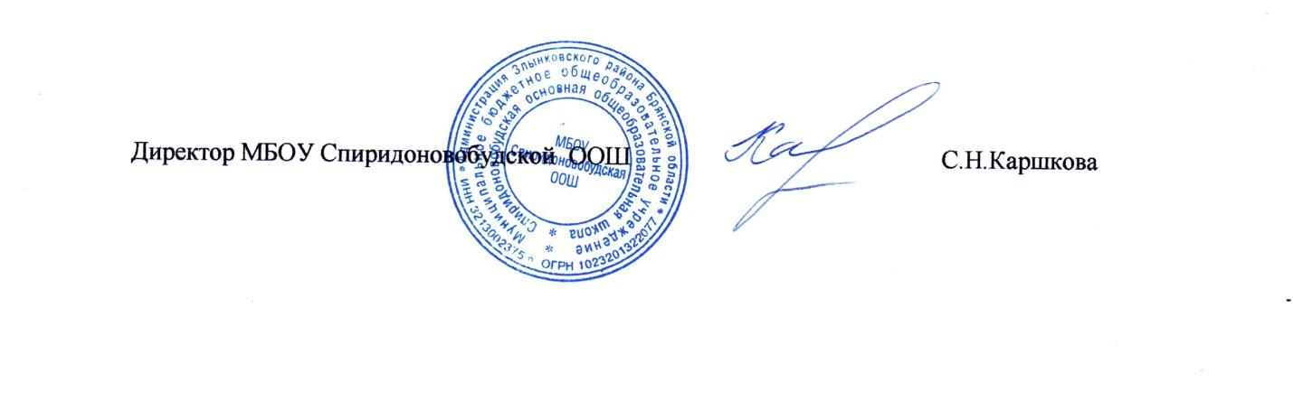

**У Ч Е Б Н Ы Й П Л А Н**

**МБОУ Спиридоновобудской основной общеобразовательной школы**

**на 2024-2025 учебный год**

**Начальное общее образование**

|  |  |  |  |  |  |  |
| --- | --- | --- | --- | --- | --- | --- |
| **Предметные**  **области** | **Учебные предметы**    **классы** | **Количество часов в неделю** | | | | **Всего** |
| **Обязательная часть** | **I** | **II** | **III** | **IV** |
| Русский язык и литературное чтение | Русский язык | 5 | 5 | 5 | 5/41 | 19,5 |
| Литературное чтение | 4 | 4 | 4 | 4/32 | 15,5 |
|  |  |  |  |  |  |
| Родной язык и литературное чтение на родном языке | Родной язык |  |  |  | 0,5 | 0,5 |
| Литературное чтение на родном языке |  |  |  | 0,5 | 0,5 |
| Иностранный язык | Иностранный язык  (немецкий) | - | 2 | 2 | 2 | 6 |
| Математика  и информатика | Математика | 4 | 4 | 4 | 4 | 16 |
| Обществознание и естествознание (окружающий мир) | Окружающий мир | 2 | 2 | 2 | 2 | 8 |
| Основы религиозных культур и светской этики | Основы религиозных культур и светской этики |  |  | - | 1 | 1 |
| Искусство | Изобразительное искусство | 1 | 1 | 1 | 1 | 4 |
| Музыка | 1 | 1 | 1 | 1 | 4 |
| Технология | Труд (технология ) | 1 | 1 | 1 | 1 | 4 |
| Физическая культура | Физическая культура | 2 | 2 | 2 | 2 | 8 |
| **Итого** | | **20** | **22** | **22** | **23** | **87** |
| **Часть, формируемая участниками образовательных отношений (5-дневная учебная неделя)** | |  |  |  |  |  |
| Родной язык | |  | 0,5 | 0,5 |  | **1** |
| Литературное чтение на родном языке | |  | 0,5 | 0,5 |  | **1** |
| Литературное чтение | | 1 |  |  |  | **1** |
| **Учебные недели** | | **33** | **34** | **34** | **34** | **135** |
| **Всего часов** | | 693 | 782 | 782 | **782** | **3039** |
| **Максимально допустимая недельная нагрузка,предусмотренная санитарными правилами и гигиеническими требованиями**  **( 5-дневная учебная неделя)** | | **21** | **23** | **23** | **23** | **90** |